目 录

1. HCM-B断路器模拟装置概述 1
1.1 适用范围 1
1.2 产品特性 2
1.3 主要功能 2
2.主要技术指标 4
3.使用方法 5
3.1开机检查 5
3.2参数设置 5
3.3键盘使用操作 5
3.4保护装置跳合闸———合闸、跳闸回路 6
3.5保护装置实际二次回路示意图 7
配置清单 8
注意事项 9
特别声明 10

HCM-B断路器模拟装置概述
1.1 适用范围
HCM-B断路器模拟装置主要用于继电保护装置的整组试验。本装置在继电保护装置的整组试验时能模拟断路器的跳/合闸，可减少开关动作次数，延长断路器使用寿命,缩短调试时间，提高试验工作效率，避免整组试验时断路器反复分合带来的不便。
HCM-B模拟断路器能配合本公司生产的HC、JJC系列继电保护测试仪，对保护装置进行不停电校验，提高供电可靠率。
模拟断路器包含两个测试程序，分别为双线圈模拟和高低压模拟。可在开机界面下，按‘跳闸电流I’和‘跳闸电流II’按键进入相应的程序。这两个测试程序的区别在于跳闸回路I、跳闸回路II与合闸回路的相互关系。
跳闸回路I和跳闸回路II是两路完全独立的跳闸电流回路，两路跳闸回路参考的公共端是隔离的。
在高低压模拟测试程序中，跳闸回路I和合闸回路实现互斥的接通和断开，即跳闸回路I有跳闸电流时，模拟装置从合闸状态切换为跳闸状态，即跳闸回路断开，合闸回路接通，可以接收到合闸信号。跳闸回路II和合闸回路关系不同跳闸回路I，跳闸回路II有跳闸电流时, 跳闸回路II相应的相别变为跳闸状态，同时此相的指示灯亮，对应此相的输出接点中跳接点变为闭状态和指示灯亮，并不影响合闸回路的状态。当合闸回路有电流时，模拟装置从跳闸状态变为合闸状态，即合闸回路断开和指示灯亮，跳闸回路I和跳闸回路II的对应相的回路接通，同时输出接点中对应相的合接点变为闭状态和指示灯亮。

在双线圈模拟测试程序中，跳闸回路I或跳闸回路II中任意相有跳闸电流时，模拟装置从合闸状态切换为跳闸状态，即跳闸回路I和跳闸回路II中同相跳闸回路断开，此相的合闸回路接通，可以接受合闸信号，同时跳闸回路I和跳闸回路II中同相的指示灯亮，对应此相的输出接点中跳接点变为闭状态和指示灯亮。当合闸回路有电流时，模拟装置从跳闸状态变为合闸状态，即合闸回路断开和指示灯亮，跳闸回路I和跳闸回路II的对应相的回路接通，同时输出接点中对应相的合接点变为闭状态和指示灯亮。
1.2 产品特性
- 本装置拥有独立的双回路跳闸线圈；拥有失灵、复位功能。
- 本装置采用面板嵌入式触控键盘作为人机交互设备，并配有高端的液晶屏显示，能对实验参数进行直观直接的操作选择，外观简洁大方，使用方便；
- 本装置具备人性化的声音提示功能，每执行一步正常操作，系统均能发出“嘀”一声，如有操作不当，系统则发出“嘀-嘀-嘀”三声给予提示；
- 本装置采用单片微型计算机作为控制核心。在弱电控制回路由集成电路、光电耦合和固态元件构成，性能稳定，控时精确；
- 单片机输入回路与强电部分有可靠的隔离措施，并能承受1.5KV的交直流电压。仪器在不开机状态下完全与外部输入回路断开，排除了操作者长时间不做试验而烧坏仪器的隐患，安全可靠；
1.3 主要功能模块
- 自动切断输入回路
一旦模拟断路器执行了跳闸（合闸）动作，系统则自动将跳闸（合闸）回路切断，并将合闸（跳闸）回路接通。此时只有按下“手动合闸”（手动跳闸）或在合闸（跳闸）信号输入端输入有效的信号（即DC220V/DC110V），仪器才会将跳闸（合闸）回路接通；这样能够很好的避免外部信号长时间不切断而可能引起的仪器损坏；
- 模拟断路器的手动操作
通过设有手动跳闸，手动合闸按钮，模拟实际断路器的“手动跳闸”和“手动合闸”操作；
本装置设有分相/三相操作选择，选择为三相操作时，跳/合闸脉冲或手动跳/合闸均使三相模拟断路器动作。在分相操作时，跳合闸脉冲仅使相应相动作，另两相状态不变。
- 模拟断路器的状态指示
在断路器模拟装置的面板设有断路器的状态指示灯，断路器模拟装置在合闸状态时，合闸指示灯亮，此时断路器的常开接点闭合（相应的指示灯亮），常闭接点断开。模拟断路器在跳闸状态时，跳闸指示灯亮，此时断路器的常开节点断开，常闭节点闭合（相应的指示灯亮）。
- 本装置操作控制电压可以是DC110V或DC220V
- 电压检测
电压检测功能针对跳闸回路1、跳闸回路2和合闸回路的端口上的电压做出判断，经过判断处理后能得出端口上是否外加了电压和有外加电压时此电压是否达到正常操作电压。外电肯定不正常区域为：35%以下，25%以上，出现外电不正常时断路器液晶屏状态显示区域会出现‘X’，同时跳合闸回路断开，告知用户此为外电不正常，需断开外电，按下复位键来复位程序或重新开机。
- 电阻切换
电阻切换针对跳合闸电流的设置来接入不同的电阻值。
- 独立的双回路跳闸线圈和合闸线圈
跳闸回路I和跳闸回路II是两路完全独立的跳闸电流回路，但是跳闸回路I和合闸回路实现互斥的接通和断开，即跳闸回路I有跳闸电流时，模拟装置从合闸状态切换为跳闸状态，即跳闸回路断开，合闸回路接通，可以接收到合闸信号。跳闸回路II和合闸回路关系不同跳闸回路I，跳闸回路II有跳闸电流时, 跳闸回路II相应的相别变为跳闸状态，同时此相的指示灯亮，对应此相的输出节点变为闭状态和指示灯亮，并不影响合闸回路的状态。当合闸回路有电流时，模拟装置从跳闸状态变为合闸状态，即合闸回路断开和指示灯亮，跳闸回路I和跳闸回路II的相应相别的回路接通，同时对应合闸回路的输出接点变为闭状态和指示灯亮。
- 输出接点
输出接点部分向用户提供相互隔离的状态互斥开和闭接点，并有指示灯亮表示输出接点为闭状态。 断路器输出接点18对，相互独立。分为两组，与断路器跳闸线圈相对应。跳闸线圈I每相对应状态互斥的开和闭接点四对，其中开状态两对，闭状态两对，；跳闸线圈II每相对应状态互斥的开和闭接点两对；合闸线圈对应的输出接点与跳闸线圈I、II的输出接点相同，但是合闸时输出接点的开闭状态与跳闸时相反，亮指示灯的位置也不同。
- 跳合指示灯电路
跳合指示灯电路用于跳合回路的具体动作相（如A）的指示，需要指示的内容是跳闸1的A、B、C相，跳闸2的A、B、C相，合闸的A、B、C相。有两个回路的指示灯可放到控制跳合闸回路接通的电路中，做法指示灯串接在继电器的线圈上；另外一个回路的指示灯用单片机控制。
- 液晶屏
液晶屏显示内容布局
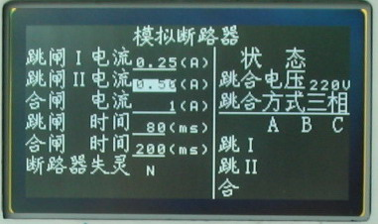
跳/合闸电压、电流以及跳合方式、跳合电压的选择通过对液晶屏的参数选择再配合键盘操作进行相应的实验要求。
- 断路器失灵
当按下断路器失灵按钮时，跳合闸回路有跳合信号时，断路器不动作，至延时1S后自动断开跳合闸回路。如果外加跳合闸信号超过1S，则在液晶屏状态显示部分相应的相别上显示字母‘O’，按任意键后，清除状态显示内容，接通跳合回路，模拟装置可继续使用。
- 断路器复位
当按下断路器复位按钮时，设备中的单片机自动重启，将状态恢复到最初开机时的设置。

主要技术指标
- 输入电压：AC220±10％ 50HZ 工作电流小于0.5A。
- 跳合方式：分相、三相
- 跳合闸操作电压：DC110V或DC220V。
- 跳合闸电流选择：0A、0.25A、0.5A、1A、2A、4A、5A；
- 跳闸时间选择：20ms、40ms、60ms、80ms、100ms、110ms、200ms误差不超过+/-5ms。
- 合闸时间选择：50ms、100ms、150ms、200ms、300ms、400ms、500ms误差不超过+/-5ms。
- 模拟断路常开/常闭触点： AC220V/5A
- 外包装箱尺寸：380mm×360mm×220mm
- 仪器尺寸：364mm×340mm×201mm
- 仪器净重： 11Kg

使用方法
3.1开机检查
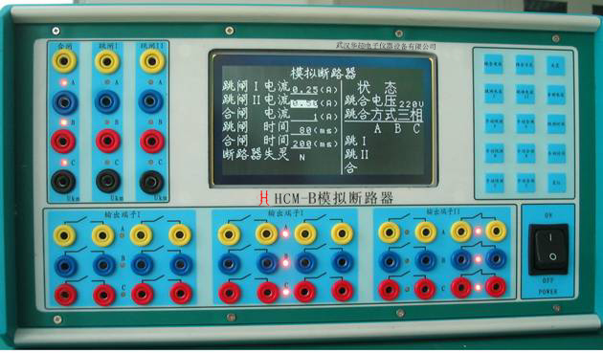
将断路器模拟装置接入220V交流电，合上电源开关，液晶屏启动后，仪器处于合闸状态，合闸灯亮；跳合电压、跳合方式、跳闸I电流、跳闸II电流、合闸电流、跳闸时间、合闸时间、断路器失灵初始参数设置分别处于：220V、三相、0.25、0.50、1、80、200、N；按“手动跳闸”按钮，本装置切换为跳闸状态，跳闸指示灯亮，合闸指示灯灭，常闭接点断开，常开接点闭合，亮指示灯表示输出接点闭合。按“手动合闸”按钮，本装置又切换回合闸状态，合闸灯亮，跳闸灯灭，常闭接点闭合，常开接点断开，亮指示灯表示输出接点闭合。
3.2参数设置
开机正常后，通过液晶屏来设置本装置的跳闸电流I/II、合闸电流（0A、0.25A、0.5A、1A、2A、4A、5A）共七档，跳闸时间（20ms、40ms、60ms、80ms、100ms、110ms、200ms）共七档，合闸时间（50ms、100ms、150ms、200ms、300ms、400ms、500ms）共七档，断路器失灵（N/Y）两档，跳合电压（DC220V/DC110V）两档与现场断路器参数值相同，跳合方式（分相/三相）两档。选定跳合方式是三相或分相操作。并且装置应可靠接地。
3.3键盘使用操作
键盘使用15个按键的布局，按键的名称和布局如下：
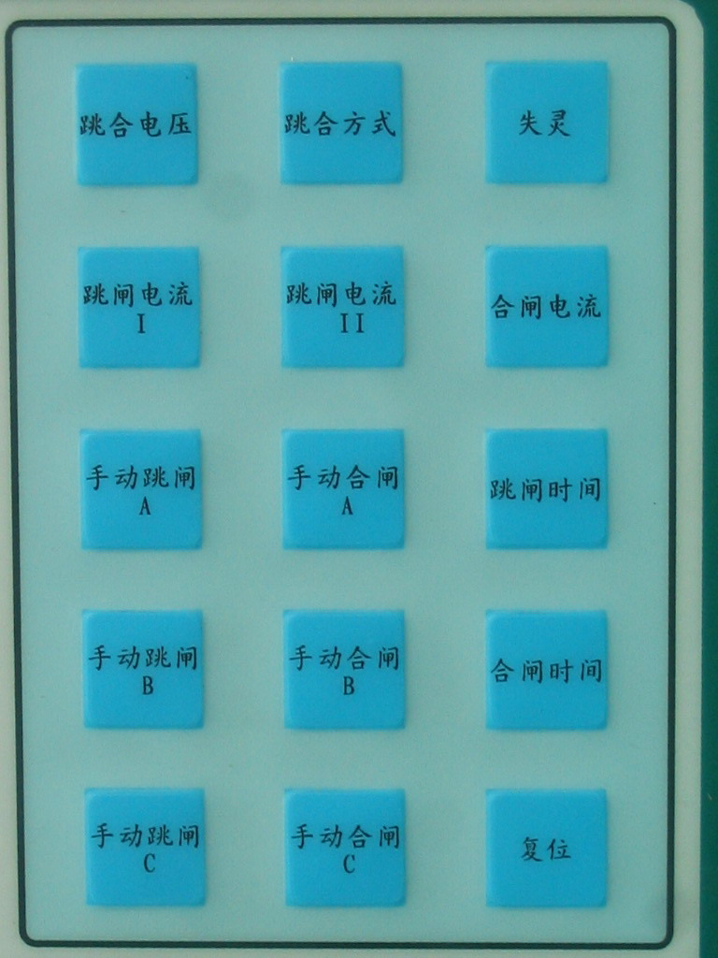
1．按键操作说明
A．按键‘跳合电压’
用来选择跳合电压是110V或是220V，并改变液晶屏状态下的相应显示。
B．按键‘跳合方式’
用来选择跳合方式是分相或是三相，并改变液晶屏状态下的相应显示。
C．按键‘跳闸电流I’
    - 按下‘跳闸电流I’，光标落在液晶屏的跳闸电流I的值上，然后再按下‘跳闸电流I’，在光标位置会循环出现数据0、0.25、0.5、1、2、4、5，供用户选择。
    - 按键‘跳闸电流II’‘合闸电流’、‘跳闸时间’、‘合闸时间’‘失灵’类似。
D．手动跳闸及合闸
手动合闸及手动跳闸按钮用于试验人员在装置面板上模拟断路器控制开关的功能进行断路器的手跳、手合操作；分为手动跳闸A/B/C和手动合闸A/B/C六键。
3.4保护装置跳合闸———合闸、跳闸回路
跳、合闸线圈端子相当于实际断路器的跳合闸线圈回路，实际应用时替代实际断路器与保护装置或控制回路的跳合闸出口连接。
3.5保护装置实际二次回路示意图
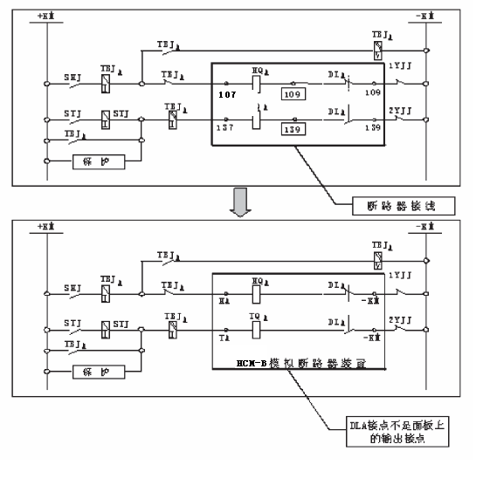
HCM-B接入实际二次回路示意图
HCM-B断路器模拟装置与测试仪及保护装置相配合使用，替代实际断路器，可以进行保护装置动作跳合断路器的整组传动试验。
在保护装置的测试过程中，HCM-B断路器模拟装置装置在二次回路中的接线方法是将实际断路器的跳、合闸线圈的接线从二次回路中退出，将HCM-B断路器模拟装置装置的A、B、C的跳、合闸线圈对应地接入二次回路中，与保护和测试仪配合，完成保护装置的整组测试。（上图中只以A相单组跳闸线圈为例）。

配置清单
收到HCM-B断路器模拟装置时，请仔细检查包装箱内物品是否和配置清单中的基本配置一致，如果发现不同，请及时与我们联系！

基本配置
序号 | 名称 | 规格 | 数量 | 单位
1 | HCM-B断路器模拟装置 | HCM-B | 1 | 台
2 | 电源线 | 1.5mm²×3 | 1 | 根
3 | 保险管 | 2A/250V | 4 | 个
4 | 保修书 |  | 1 | 份
5 | 说明书 |  | 1 | 份
6 | 检验报告 |  | 1 | 份

注意事项
- 注意操作安全，防止触电事故；
- 使用前应仔细阅读说明书；
- 每次试验前请进行开机检查；
- 本装置使用时应可靠接地；
- 一旦发现仪器工作不正常，检查保险、电源线、跳合闸连接、主节点连接是否正常；
- 当仪器同时出现持续声音报警现象时，请立即关闭电源开关，并尽快和本公司的客户服务部取得联系。
- 出现了用户不能自行解决的故障时，请与本公司或附近的代理商联系。切勿自行打开机箱，否则不予保修。

特别声明
本说明书版权归武汉华超电子仪器设备有限公司所有，除合法用户的正当使用外，其他单位和个人未经权利人许可均无权自行复制、发放、修改和引用。
本说明书的内容及其相关产品的功能、性能、外观、结构、操作、配置、服务等全部特性有可能发生变更和修改，恕不另行通知。

